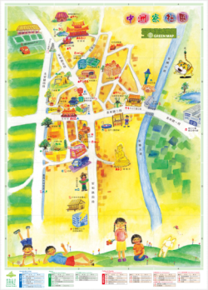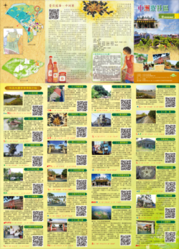
中洲寮綠色生活地圖
- 前言
去年暑假，參與了和順國小製作「中洲寮社區綠色生活地圖」 ，我擔任了錄製語音檔的工作，讓我對自己的家鄉有了初步的了解。每當閒暇之餘，常會按著地圖跟著家人一起騎著單車探訪家園，在強身健體外，也更深入的了解自己的家鄉， 更對自己生長的土地產生了濃厚的感情。
二、動機與目的
雖然我參與了「中洲寮綠色生活地圖」的製作，但是對於什麼是綠色生活地圖？它跟一般的導覽地圖有什麼不同？其實我是一知半解的。強烈的好奇心，驅使我想要深入的來了解「綠活圖」，並介紹給大家，讓自己及他人都能受惠。所以今年暑假，我便想再回母校（和順國小），訪談「中洲寮綠色生活地圖」的製作人之一–謝永祥主任，來解開我心中對綠活圖的鎖…。我主要想了解的內容與目的如下：
- 什麼是綠色生活地圖？和一般地圖有什麼不同？
- 為什麼會想製作「中洲寮綠色生活地圖」？
- 「中洲寮綠色生活地圖」有什麼特色呢？
- 「中洲寮綠色生活地圖」的概略內容有那些？
- 「中洲寮綠色生活地圖」是如何進行製作的？
- 「中洲寮綠色生活地圖」帶來的成效如何？
- 事前的準備
- 擬訂訪談的內容與目的。（如上述）
- 約訂訪談的對象、時間與地點
- 對象：和順國小訓導處謝永祥主任。
- 時間：100年8月25日上午9時。
- 地點：和順國小訓導處。
（三）準備器材：準備紙、筆、照相機、隨身碟等…。
四、訪問內容
（一）什麼是綠色生活地圖？和一般地圖有什麼不同？
紀錄：根據「荒野保護協會綠色生活地圖小組」的定義說明如下：在地圖上，清楚的標示出環境中有關生態與文化的景點，並以一套世界通用的圖示來代表，就是一張綠色生活地圖。目前國際採用的圖示分為三大類，包括「永續生活」、「自然」、「文化與社會」，其中再細分12項，共有169個圖示，各國也會因地制宜自創專有圖示。一個圖示代表一種景點類別並有清楚的定義，例如有機食品店的圖示以一顆蘋果表示，動物園的圖示是大象，一隻鳥的圖示則代表鳥類與野生動物觀察區。透過這一套詳細分類的圖示系統與清楚的操作手則，讓我們可以在記錄一個地區的豐富資源時快速的做資源判別與歸類。觀圖者也可以透過這一套系統，消瀰世界各國的語言隔閡，清楚瞭解圖示景點的意義。大到一個國家、一個首都，小到一個社區、一個校園，都可以用綠色生活地圖來呈現。它的繪製過程是種有趣的環境教育活動，為了畫地圖，每個人親自在巷弄中探尋走訪綠色資源，發掘周遭環境的人事物，不但可以增進大家對自身環境與生活的瞭解，也培養特有的在地情感，願意對環境投注更多關心與維護，甚至樂於改變生活方式來善待這一片土地 。
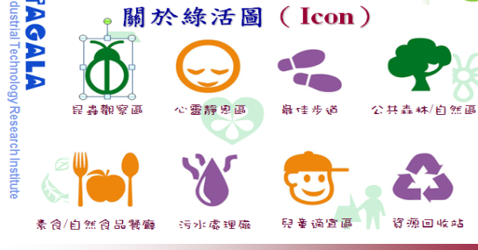
（使用GREEN MAP 的標及圖示是綠活圖跟其它地圖的差異）
（二）為什麼會想製作「中洲寮綠色生活地圖」？
紀錄：中洲寮在聚落變遷過程中，留下許多豐富的文化資產。可惜未做有系統的採集與整合，猶如封存在地底的黃金一般，極賴大家挖掘與喚醒，這正是學校製作社區地圖的動機。只是以前製作的社區地圖 ，缺少圖標，於是就想使用GREEN MAP 的標及圖示，讓大家透過國際通用的圖示來了解地方的文化特色，並將社區文化行銷全世界。
- 「中洲寮綠色生活地圖」有什麼特色呢？
紀綠：新改版的「中洲寮綠色生活地圖」跟舊版的地圖最主要有下列的差異：
1.使用Green Map System的標與圖示

2.結合地方特色，指北針以保生大帝座下的老虎尾巴進行標示。由於本校學區宗教信仰以信奉保生大帝為主，所以就以保生大帝座下的黑虎將軍做為象徵圖騰，並以老虎尾巴的指向，做為北方的標示，以增加趣味性。
老虎指北針
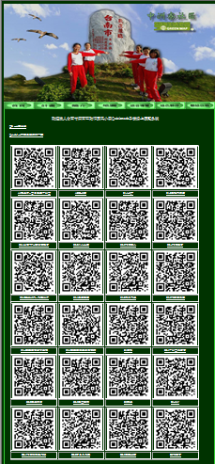
3.標示座標與經緯度，方便課堂教學。在地圖上特別標示簡易座標，方便課堂上的教學及簡易查詢。另外也透過google earth 查詢正確的經緯度，並標示於圖文說明上，以利真正的實地踏查。
4.藝術化的地圖繪製，以增加地圖的親和性。本地圖以手繪完成，並不追求精確的地理位置，除了表現地圖的藝術性外，更不像一般制式化的地圖，給人難以親近的感覺。
5.結合GRCODE製作學校網頁及中文、英文及閩南語語音導覽。製作「中洲寮社綠活圖網」網站，錄製國語、台語及英文的影音檔，
結合最新科技GRCODE進行連結，以方便使用
GRCODE語音導覽
不同語言者來認識中洲寮。
- 「中洲寮綠色生活地圖」的概略內容有那些？
紀錄：透過親師生的訪談及凝聚共識，本地圖共搜羅記錄著23個景點，有州北公園、老樹木麻黃、水井、偉正地磅、福國寺、集成戲院、國立台南啟智學校、老樹、吃水窟、蔗場、和安原料區、台南市肉品市場、仁愛之家、水圳、和順灌溉工作站、中州寮保安宮、草地狀元－毛筆仙仔、芳昌冬瓜露、和順國小、和順教會、台南市社區關懷協會、夏牌麻油、國立台灣歷史博物館等，從中可以了解台江的演化變遷、中洲寮的昔日風華與當前的文化特色。
中洲寮綠色生活地圖景點寫真
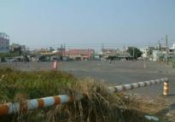  蔗場 | 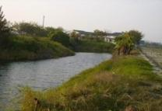  吃水窟 | 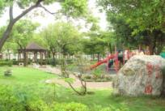  州北公園
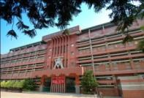  和順國小 | 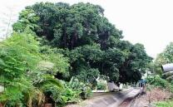  老樹 | 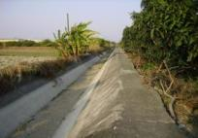  水圳
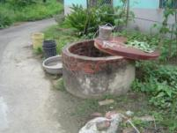  水井 | 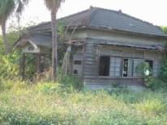  和順灌溉工作站 | 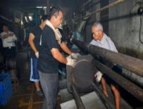  夏牌麻油
- 「中洲寮綠色生活地圖」是如何進行製作的？
紀錄：繪製的流程概略如下：

1.組成團隊：申請台南市政府經費補助2萬元後，招集學校有興趣的老師及學生組成綠活圖工作小組，並依教師及學生專長進行任務分組。
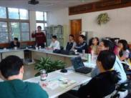
2.熟悉學習綠活圖圖示的定義：辦理研習，認識綠活圖的製作及了解圖示的意義。
工作團隊
3.決定地圖範圍：以中洲寮為主，畫出基本圖。
4.踏查目標區域 ：分組踏查目標區， 尋找景點。
5.了解和紀錄每個地點的細節：利用google earth
研習
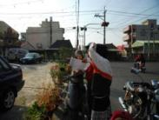
查詢經緯度，訪談居民進行景點的資料蓃集。
6.污染和環境破壞的區域：踏查環境壓力區，不要
輕忽經濟和環境正義因素。
7.完成綠色景點的清單：確認將標示的景點。
踏查目標
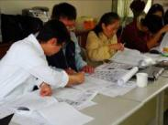
8.依類型和區域將景點分組：討論使用適合的圖
示。
9.製作-使用者友善的綠活圖：依基本圖及踏查的
資料，請具美工專長的夥伴手工繪製綠活圖，
再由具電腦專長的夥伴標示圖標並數位化。
繪製地圖
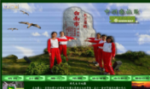
10.結合grcode 錄製中英台三種語音檔，製作
導覽網站。
11出版綠活圖並進行推廣及行銷。
製作流程： 解說→探勘→繪圖→分享
導覽網站
（六）「中洲寮綠色生活地圖」帶來的成效如何？
紀錄：透過「綠色生活地圖」的活動大概的效益如下：
1.能讓我們對自己的家園或校園，有更深的互動與聯結；對周圍的自然景物有細密的觀察；對所住社區的人文歷史或城市中的綠色資源，有更多的了解與認識。
2.藉由綠色生活地圖的繪製歷程，讓人們認識周遭環境的綠色景點，進而關心、尊重、保護周圍環境，並為自己的校園、社區與城市留下珍貴的綠色生活紀錄。
3.有效保留社區的文化資產，凝聚居民的向心力。
4.增進國際、社區及家庭親子的交流，培養親密的感情。
5.有效鼓勵大家走出戶外，促進身、心、靈的健康。
爸爸帶著我們依導覽地圖參訪社區
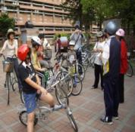 | 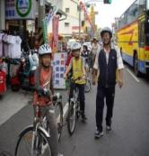 | 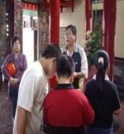
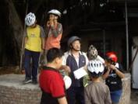 | 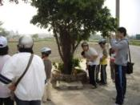 | 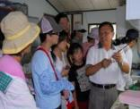
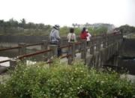 | 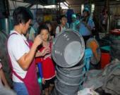 | 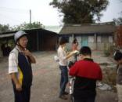
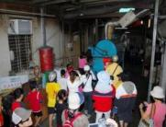 | 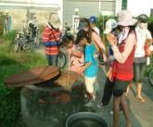 | 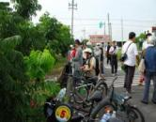
五、心得與感想
綠活圖是一種兼具歷史人文、環境教育及健康休閒的有趣活動。它透過國際通行的圖示，不用語言文字，就可以將各地的風土人情、人文特色分享給大家。尋著地圖的指引，穿梭於古往今來的時空巷道，不但可以健身養生，更是一趟釋放身、心、靈的知性之旅。但是最重要的，如果你能參與社區地圖的製作，親身踏訪你家鄉的每一寸土地，你將發現到許多意想不到的驚喜，你將挖掘到許多珍貴的文化資產，你將與這片土地產生無法分割的戀曲。當你的生命之根深植於這片土地時，守護這片土地，便成為你一生一世的任務。所以，除了歡迎大家來造訪「中洲寮」外，不妨也試試畫一張屬於你的家鄉、你的學校或你最愛的地方的 「綠色生活地圖」，讓我們為自己、為子孫保留最美麗的家園，更能提供一個大家戶外休閒、散步、騎鐵馬的好地方。
六、附件
中洲寮社區綠色生活地圖
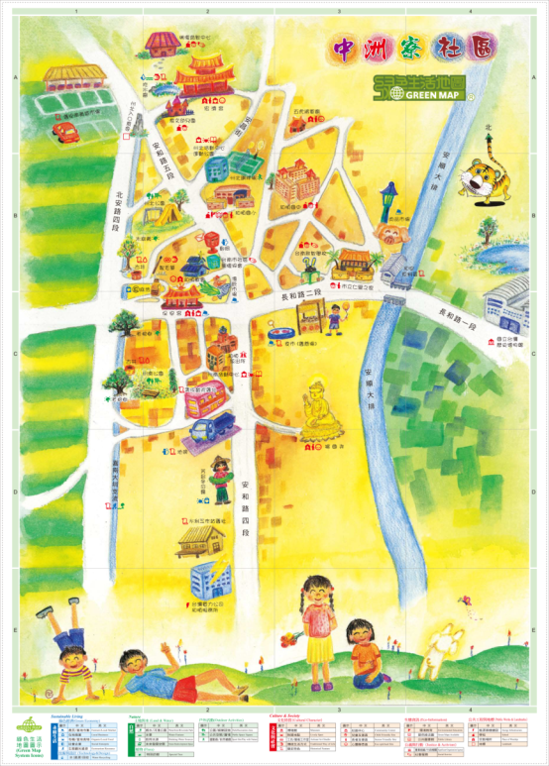
（地圖A面）
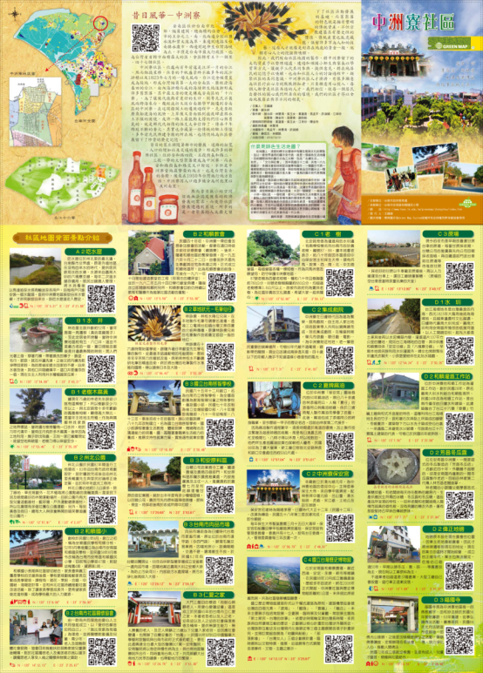
（地圖B面）

